基于新MPI算法的论文初稿（RSI相场 + ASI-UST）
作者甲，作者乙，作者丙
（单位名称，城市 邮编）
摘 要：
本文初稿完全基于新MPI算法体系，不再使用旧版经验公式。RSI采用相场断裂模型与二维有限差分求解，显式输出收敛信息；ASI采用统一强度理论（UST）解析模型，并支持参数b校准与置信区间估计；BRI采用微震驱动架构，在无微震流条件下自动降级到物理约束分支。系统与研究接口联动，实现数据版本固定、切分审计、实验归档与结果追溯。探索性结论：文中给出基于新算法的演示性场景结果和当前图件，用于支撑中英文论文排版与结构成稿。
关键词：矿压影响指标；相场断裂；统一强度理论；可复现性；风险评估

1 引言
旧版MPI经验公式已在本轮中退出主流程，当前后端计算与论文材料统一切换到新MPI算法实现。

2 新MPI算法体系

2.1 RSI相场模块
采用二维有限差分相场求解器，包含边界条件、迭代收敛判据与损伤指标提取，见式（3）-（4）。

2.2 ASI-UST模块
采用统一强度理论解析解，支持参数b网格搜索与Bootstrap置信区间，见式（2）与式（5）。

2.3 BRI模块
采用微震驱动架构，在缺失微震流时走受约束降级分支，保证工程可用性与模型一致性。
$$MPI = w_RSI * RSI + w_BRI * BRI + w_ASI * ASI$$
（1）
$$F_UST = σ₁ - (σ₂ + b * σ₃)/(1 + b) - f_t$$
（2）
$$- l₀² * ∇²ϕ + ϕ = 1 - α * S(x,y)$$
（3）
$$D = 1 - ϕ$$
（4）
$$CI95(b) = [Q_2.5\%(b*), Q_97.5\%(b*)]$$
（5）

3 可复现性协议
中等结论：通过 /api/research/* 接口完成数据注册、切分、实验运行与产物追踪，保证图表和结论可追溯。
中等结论：统计报告将覆盖显著性（p-value）与效应量，并在正式实验中给出相对提升（relative improvement）。

4 新算法演示结果
场景 | RSI | BRI | ASI | MPI
Scenario-LowRisk | 86.87 | 93.61 | 39.41 | 77.36
Scenario-MidRisk | 86.87 | 87.91 | 40.27 | 75.58
Scenario-HighRisk | 86.87 | 69.70 | 41.02 | 69.40
探索性结论：UST参数b校准结果：best_b=0.600, RMSE=0.000, 95%CI=[0.600, 0.600], 样本数=4。
探索性结论：当前演示数据未进行正式显著性检验（p-value），最终实证将报告显著性与效应量，并给出相对提升（relative improvement）与Cohen指标。
注：上述结果用于验证新算法流程与排版结构，不作为最终投稿结论。

5 当前图件
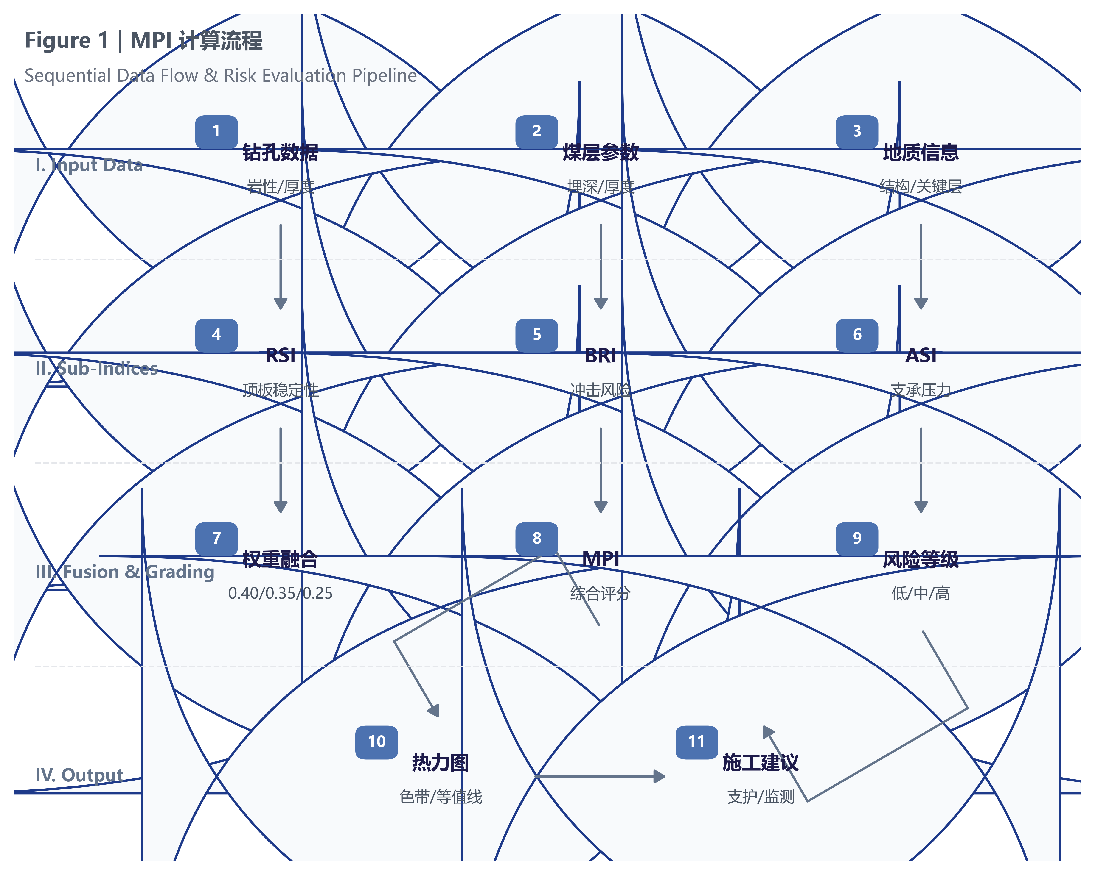
图1 新MPI科研流程总览。
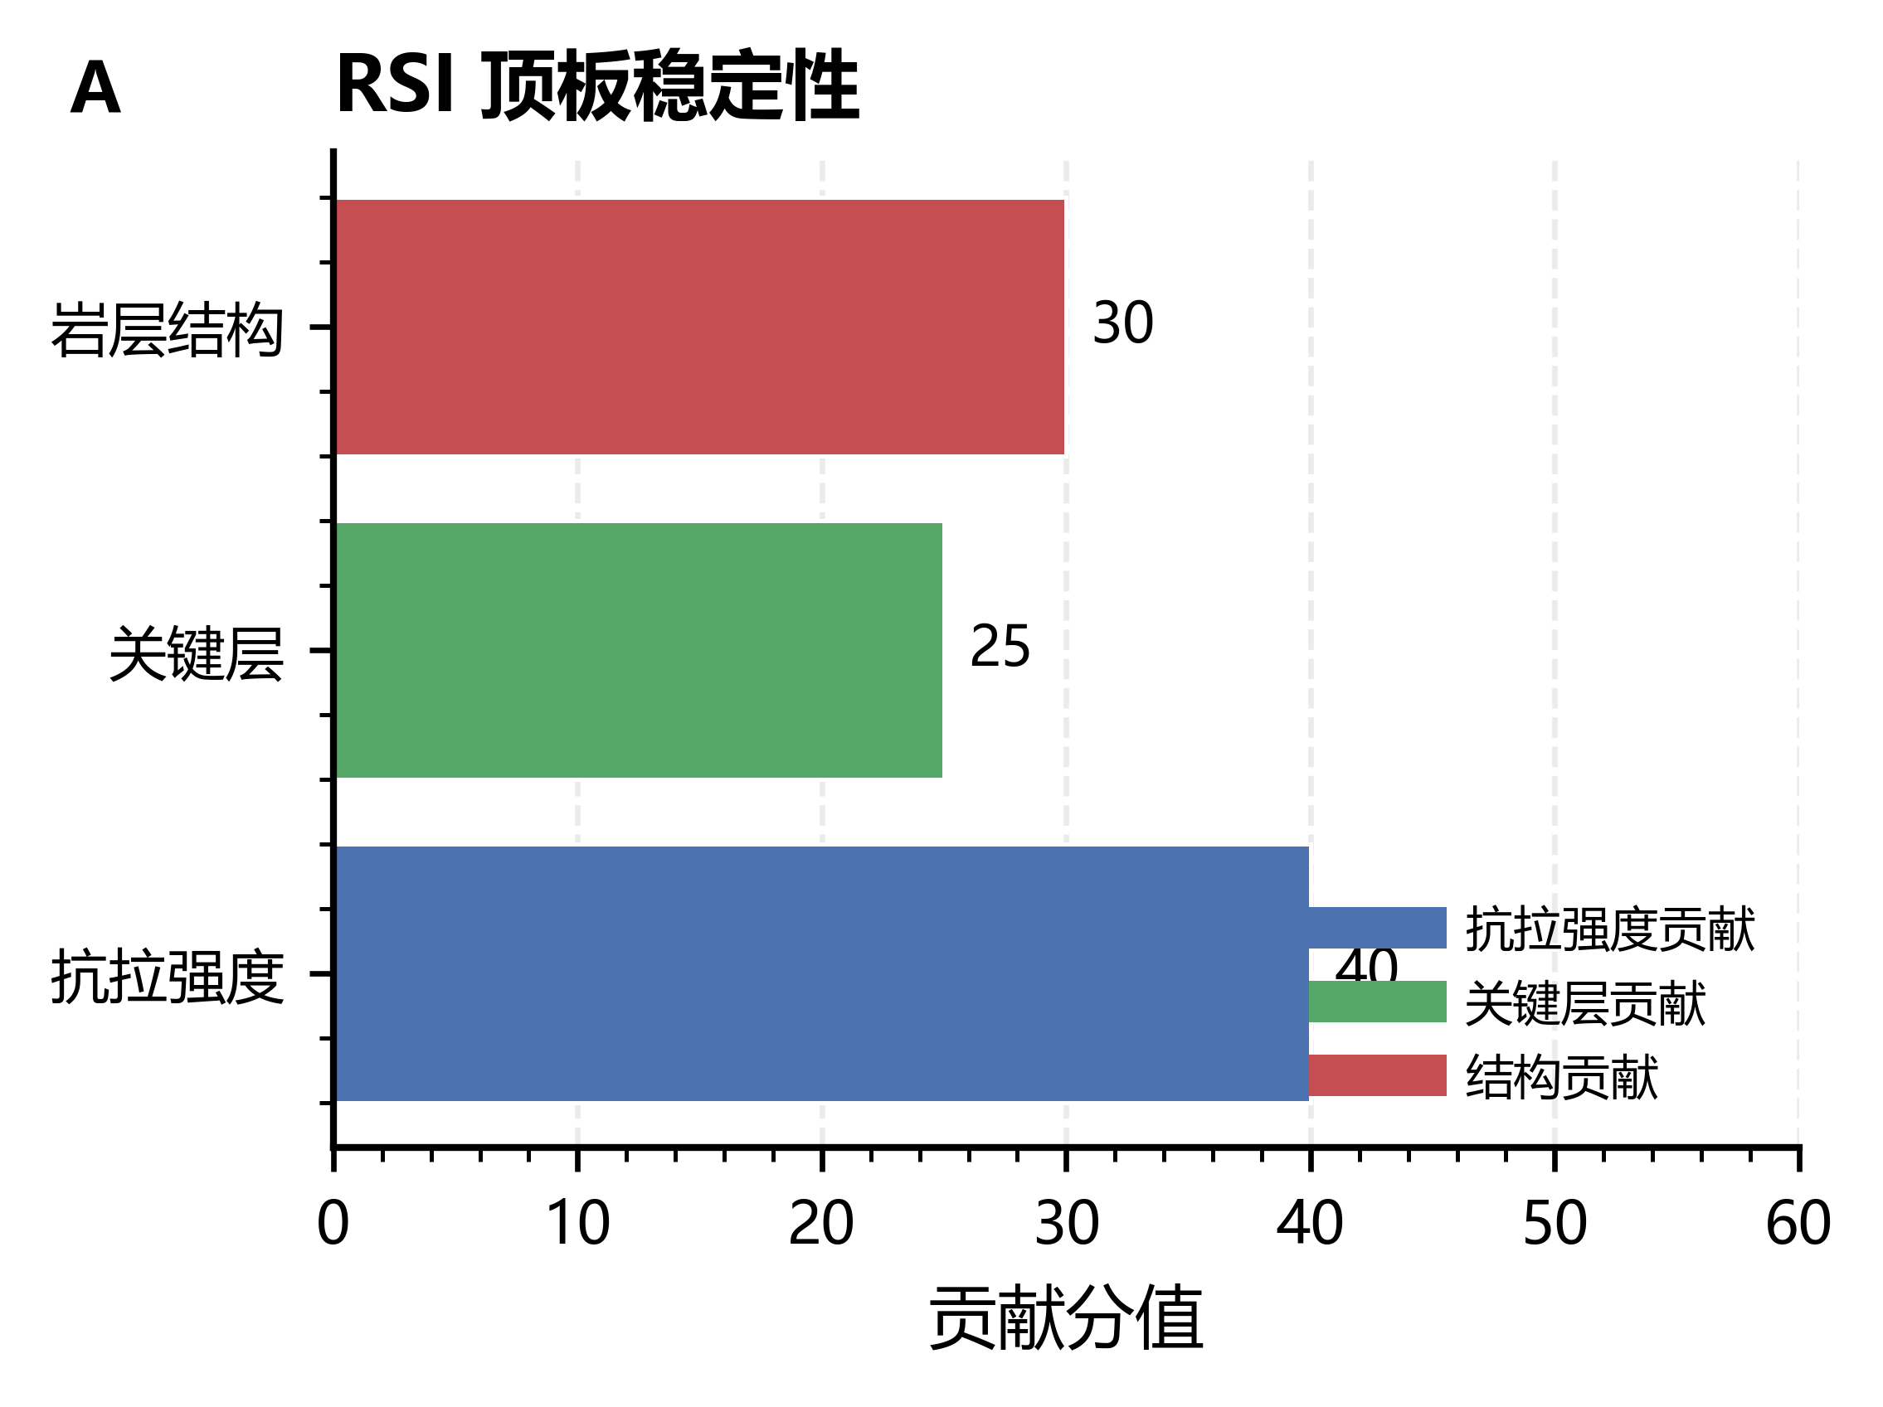
图2 RSI相场稳定性响应。
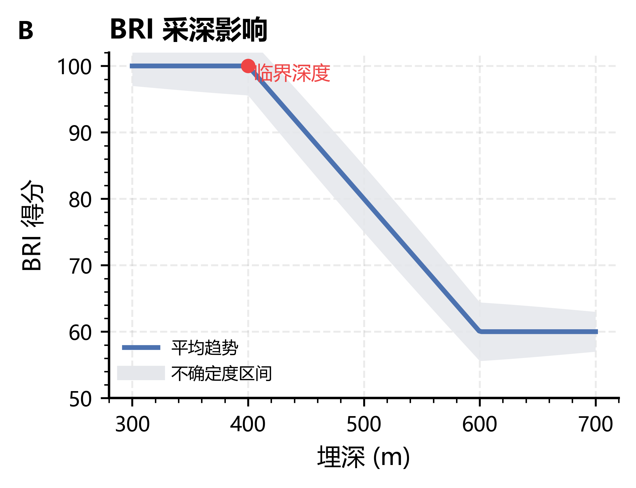
图3 BRI随埋深与能量因子变化趋势。
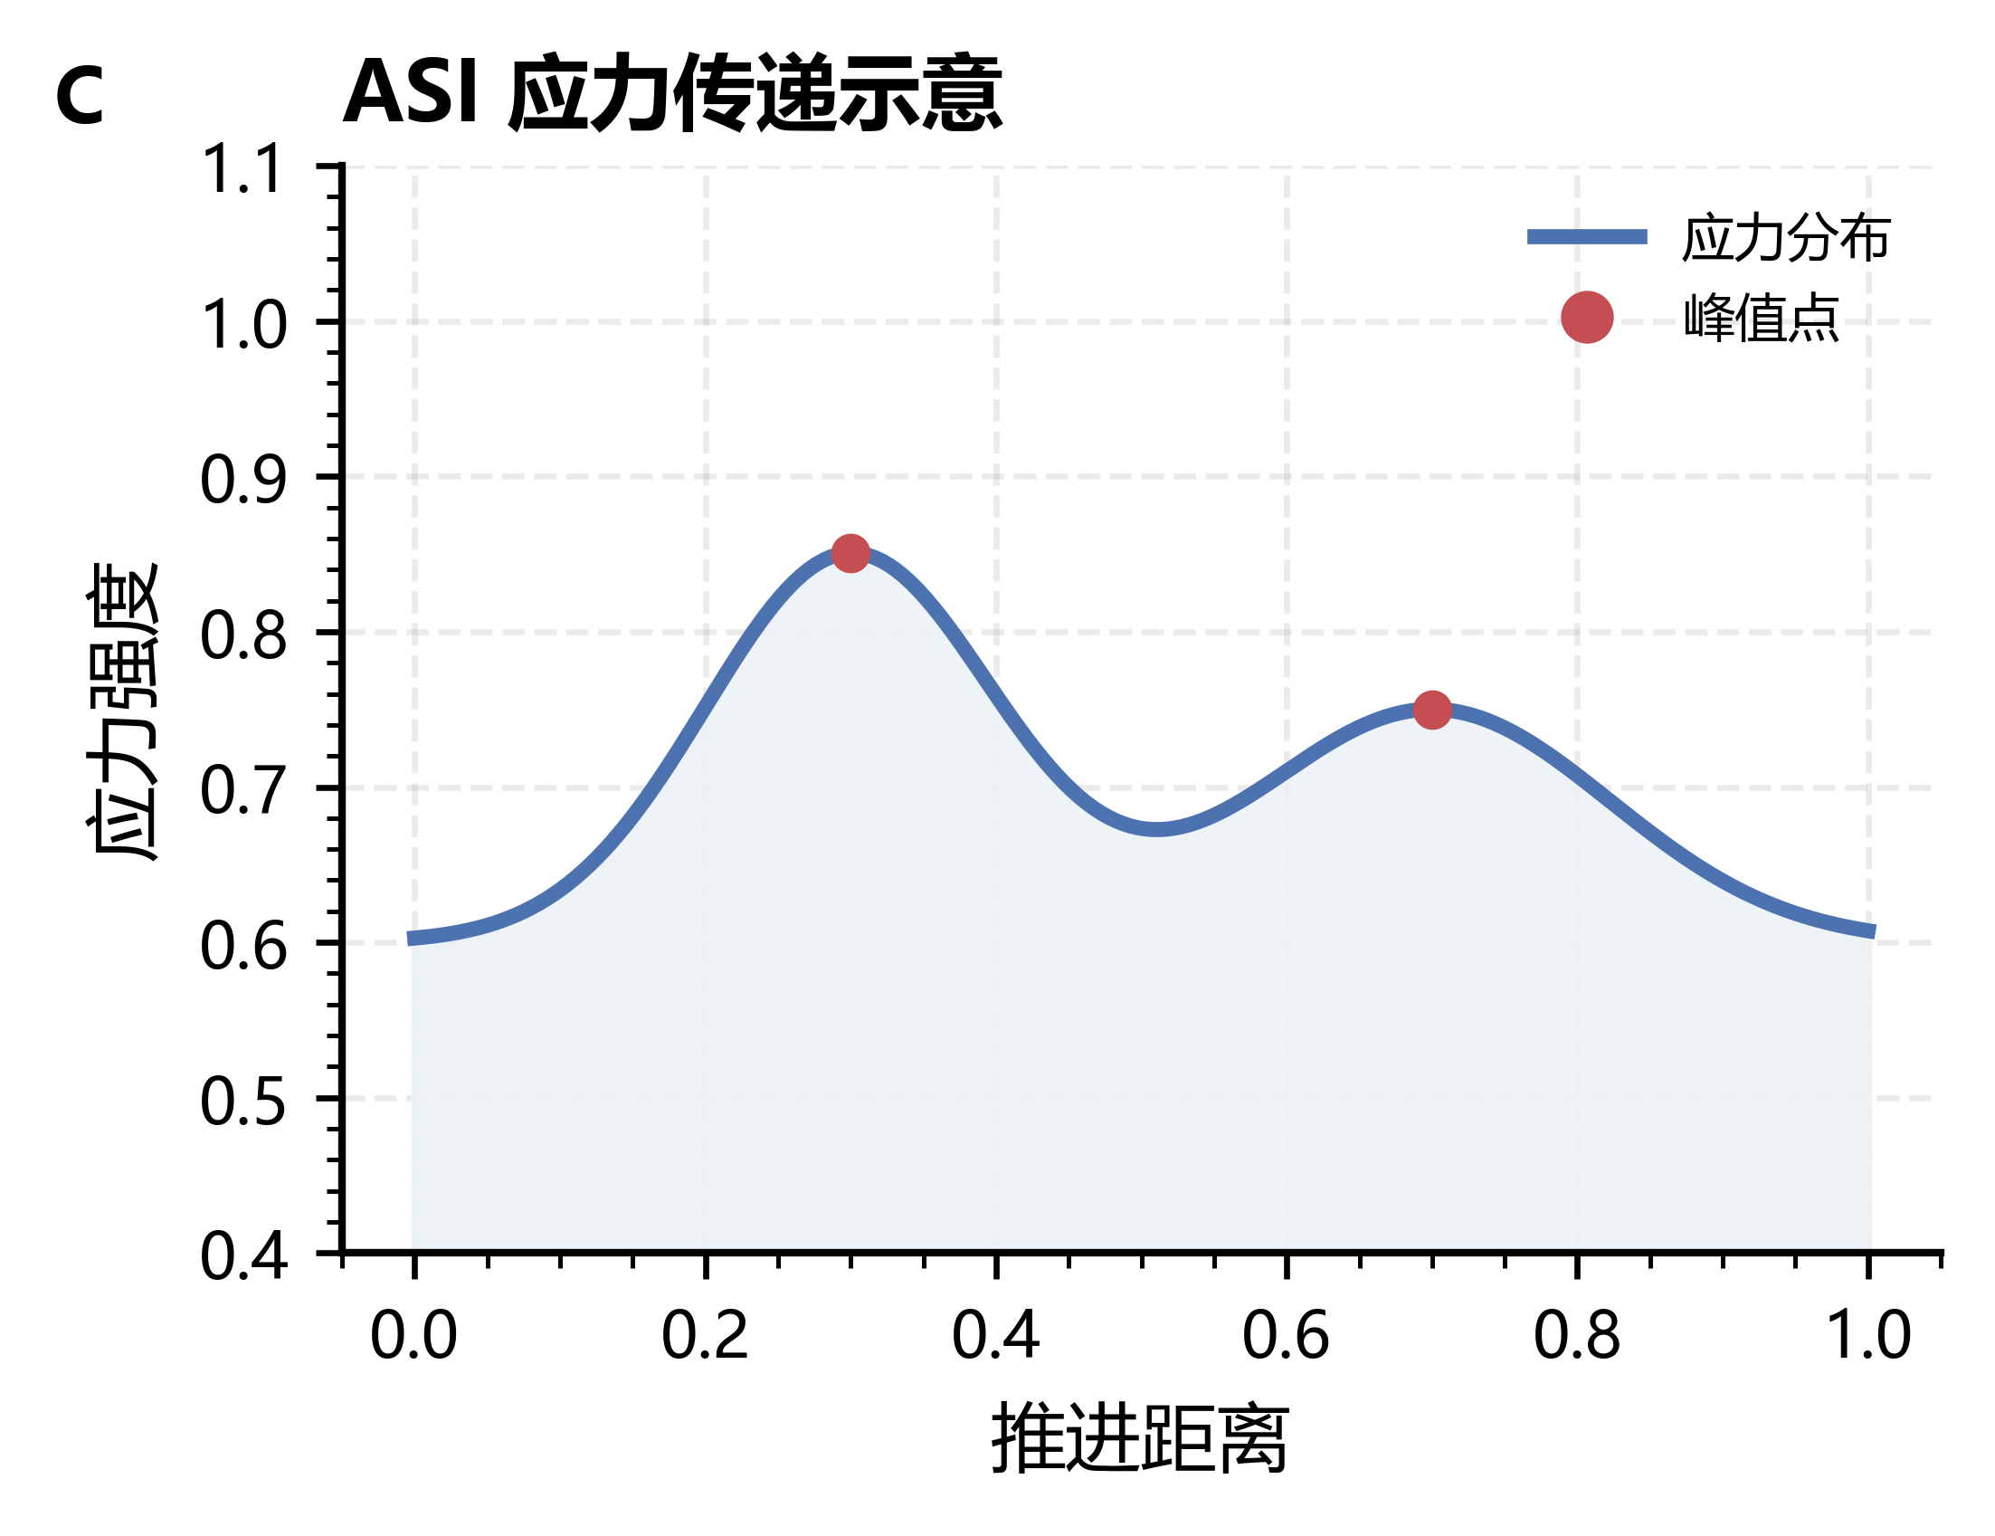
图4 ASI-UST应力剖面。
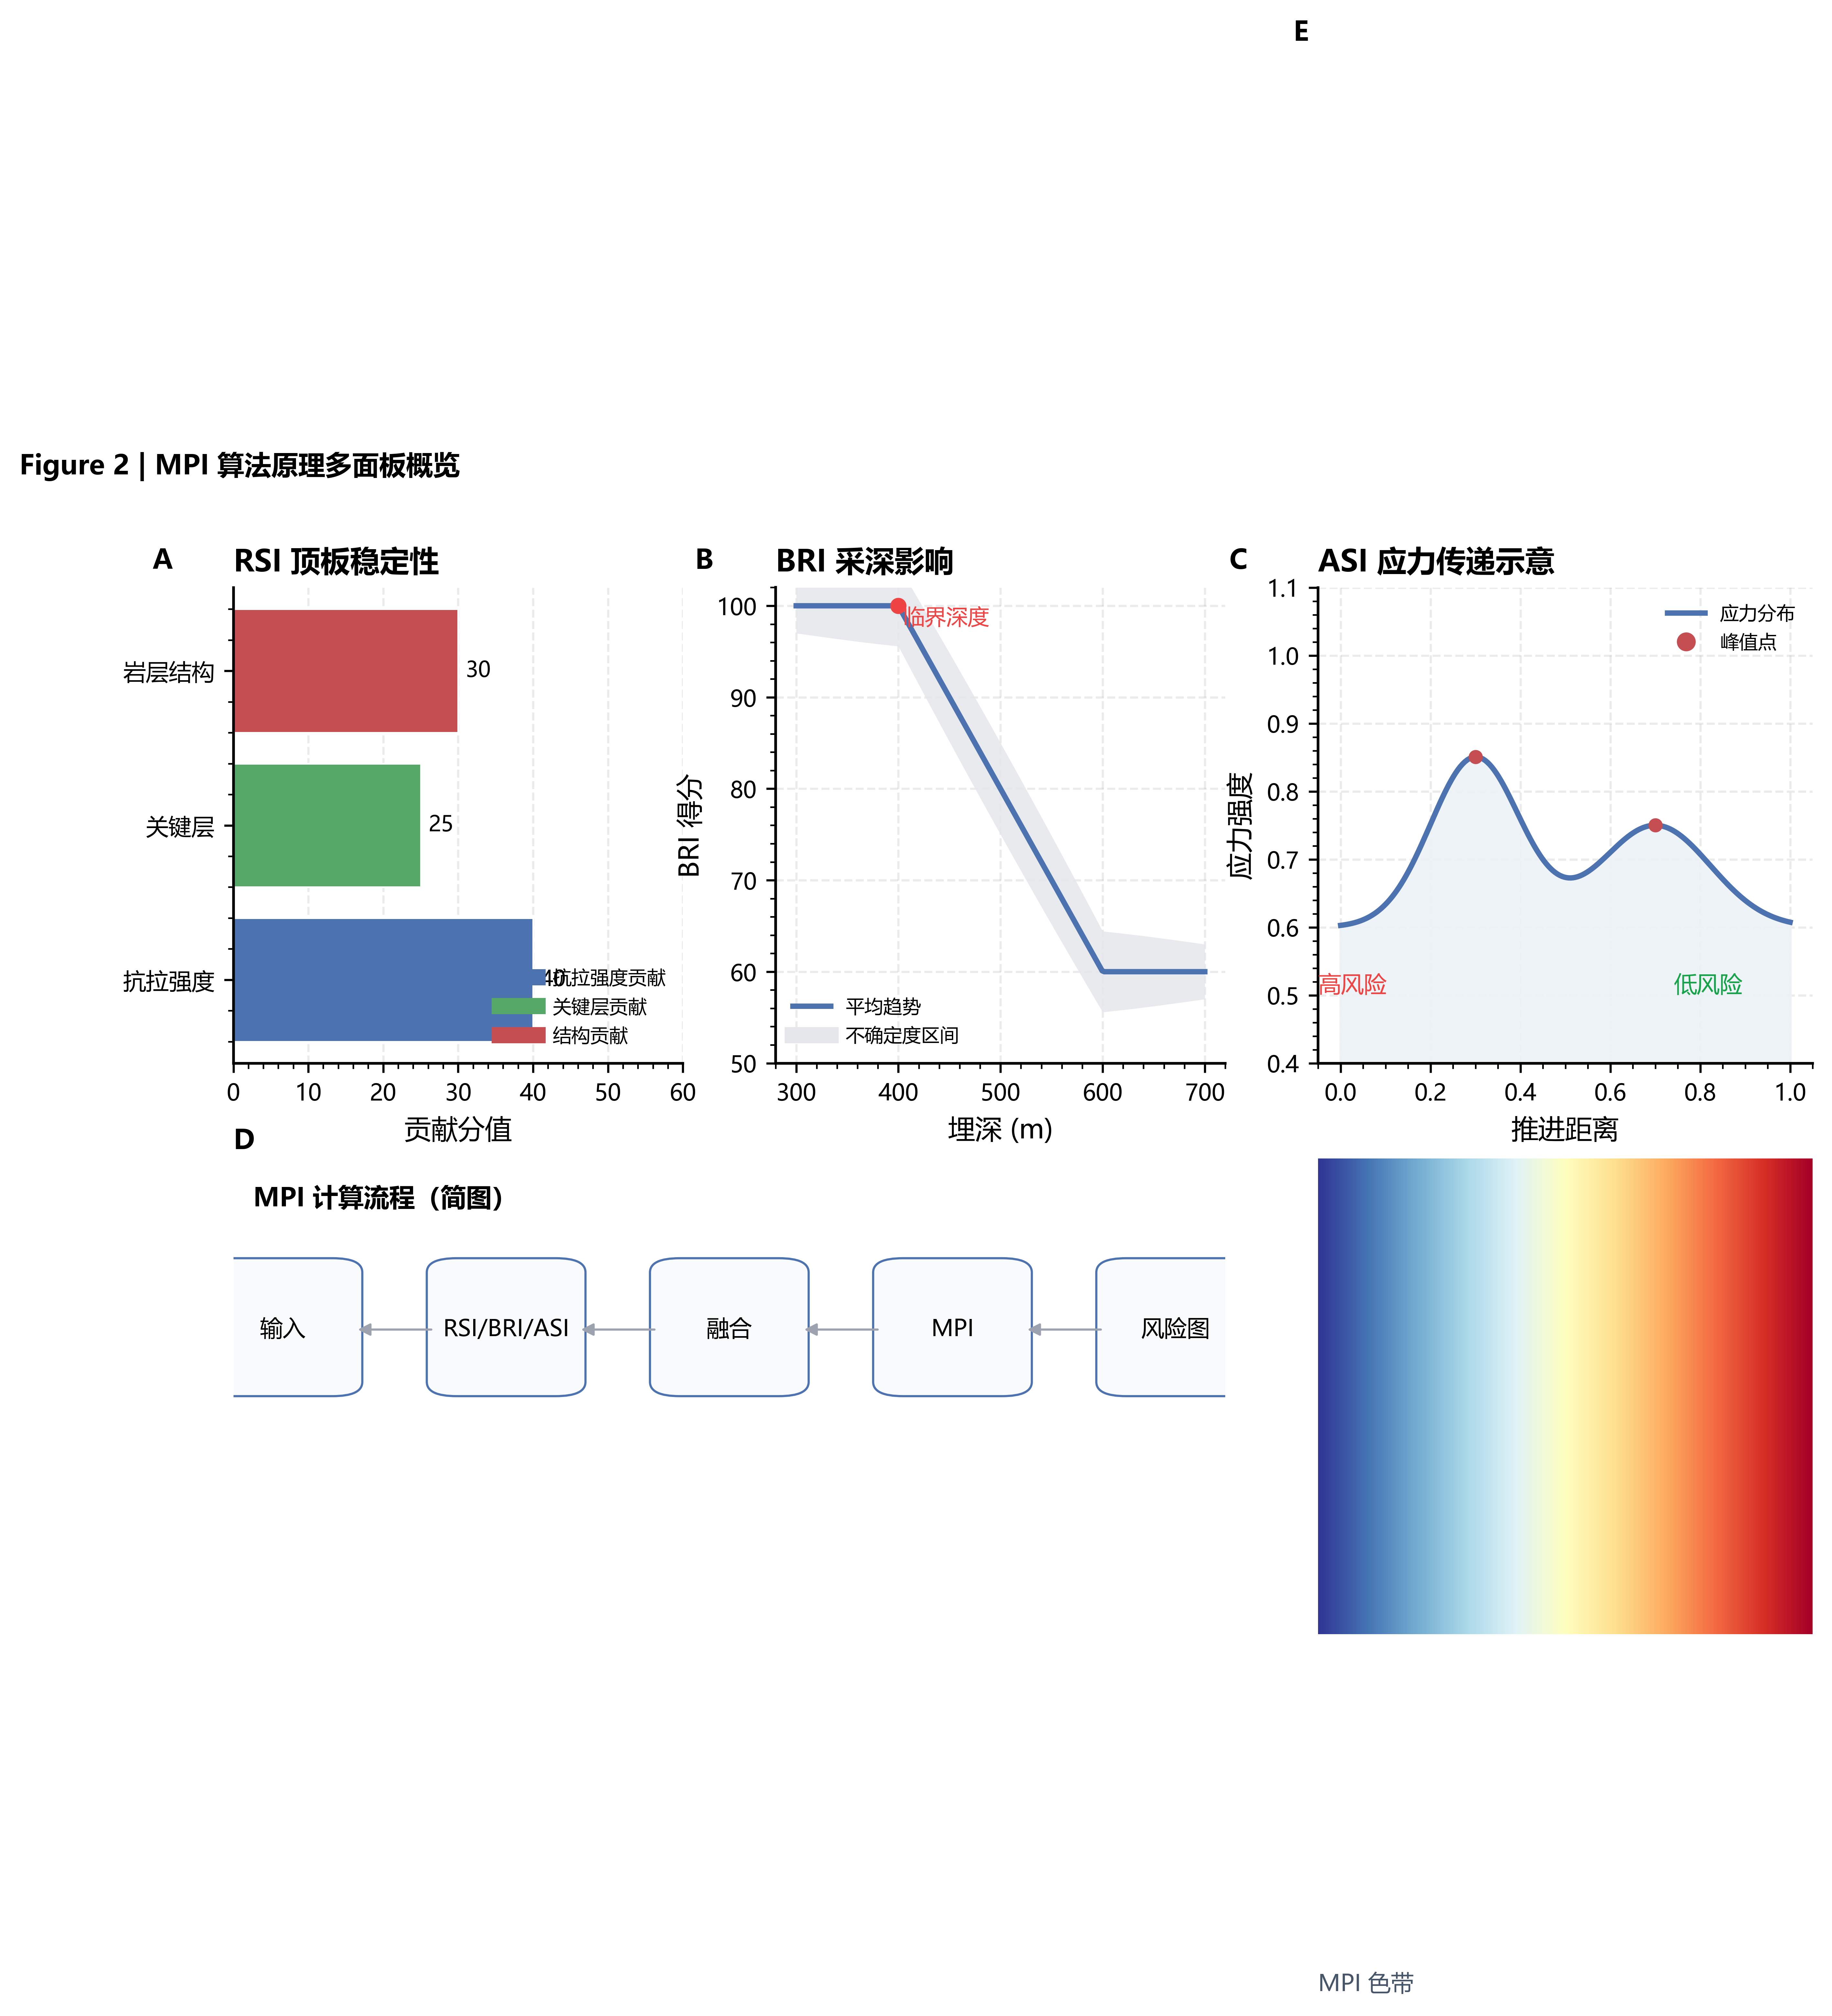
图5 RSI/BRI/ASI/MPI综合面板。

6 讨论与后续
当前结果用于验证新算法流程与论文结构，最终投稿结论需基于真实矿压标签与严格切分实验。

参考文献
1. Francfort G A, Marigo J J. Revisiting brittle fracture as an energy minimization problem. DOI:10.1016/S0022-5096(98)00034-9.
2. Miehe C, Hofacker M, Welschinger F. A phase field model for rate-independent crack propagation. DOI:10.1016/j.cma.2010.04.011.

